Hızlı prototip sistemi
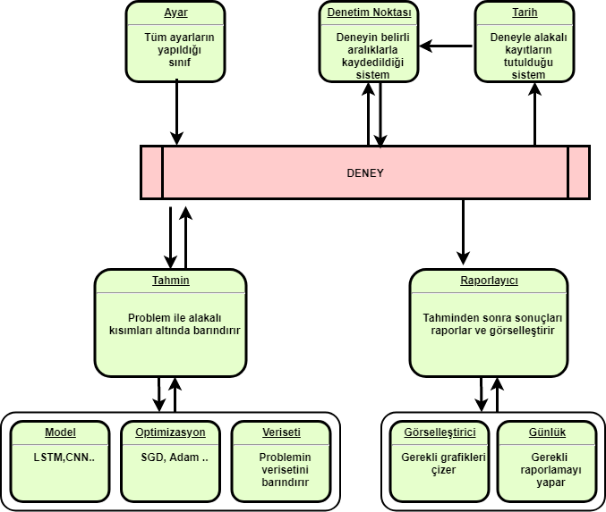
Problemlere özgü çalışmalar yaparken küçük şeyler değiştiriyor olsak bile, tüm yapıyı baştan inşa etmeye çalışıyoruz. Biz bunun önüne geçebilmek ve yeni prototip modelleri test edebilmek için ‘Deney’ adı altında problemi çözmek ve raporlamak için gereken yapıları barındıran bir ‘framework’ oluşturduk. Şekil 1’de bu yapının genel hali görülebilmektedir.
Şekil 1. Hızlı prototip geliştirmek için oluşturulan sistem

Bu yapıları sırasıyla inceleyecek olursak;
Deney: Tüm yapının kontrolünü elinde bulunduran, altındaki yapıların birbirleriyle iletişimini sağlayan, çalıştırıldıkça uygun dosyalamayı kontrol eden bir birim.
- Ayar: Bu kısımda programın çalışmasıyla alakalı tüm ayarlar yapılır. Yazılan kaynak kodunun içerisine tekrar tekrar girilmesini önleyen bu birim hatadan uzak bir sistem geliştirmeyi sağlar.
- Denetim Noktası: Deneyin her epochta kaydedilmesini ve istenildiği takdirde kaldığı yerden devam edebilmesini sağlar.
- Tarih: Sistemdeki görselleştirici, günlük ve denetim noktasında kullanılan parametreleri kaydetmekle yükümlüdür.
- Tahmin: İçinde bulundurduğu modeli uygun optimizasyon modeliyle eğitir. Eğitim esnasında her epochta validasyonunu sağlar. Modeli eğitmek için gerek verisetiyle olan entegrasyonu da tahmin birimi yapar. Problemden probleme değişecek tek kısım burasıdır.
  - Model: LSTM, CNN, Autoencoder gibi yapıların probleme göre uygulandığı kısım.
  - Optimizasyon: SGD, Adam, Adadelta gibi optimizasyon yöntemlerini ve gerekirse özel uygulamaların yapıldığı kısım.
  - Veriseti: Problemdeki verilerin okunduğu, verilerin normalizasyonunun yapıldığı ve diğer bileşenlere verilerin aktarıldığı kısım.
- Raporlayıcı:
  - Görselleştirici: Gerekli görsel grafiklerin oluşturulduğu kısım.
  - Günlük: Raporlamak için gereken her türlü günlük bilgisini saklayan ve kaydeden kısım.

LSTM mimarisinde bir yapı
Yinelemeli yapay sinir ağları (RNN) keşfedildikten sonra birçok alanda çokça kullanılmaya başlandı. Bu modeller verilen girdiyi eskiden verilen girdiler ile harmanlayıp zaman serisi problemlerini daha başarılı şekilde öğrenebiliyorlar. Bu doğal dizayn, hava durumu, videolar, finans gibi alanlarda başarılı olmalarını sağladı. Diğer yapay sinir ağlarında olduğu gibi geri-besleme yöntemini kullanarak parametrelerini güncelliyor. Fakat bu geri-besleme yapısından dolayı ciddi bir problem ortaya çıktı. Uzun zincir halindeki zaman serilerinde geri-beslenen gradyan zamanla kaybolarak modelin büyük kısmının güncellenmesinin önüne geçti. Bu sorunu çözmek için uzun kısa zamanlı bellek (LSTM) icat edildi.
LSTM’in RNN’den farkı, akılda tutmak, unutmak, sonraki aşamaya geçirmek için 3 farklı yapay sinir ağını birbirine bağlamasıdır. Bu geçişler arasında aktarılan bilgi RNN’e kıyasla daha az kaybolduğu için daha uzun zaman serisine ihtiyaç duyan problemlerin çözülmesinin önünü açtı.
Biz de daha önceden çalışmış olduğumuz CNN modelini [1] bu LSTM ile değiştirmeye çalıştık. Oluşturduğumuz LSTM modelinde 28 adet öznitelik kullanırken aynı zamanda 28 adet zaman adımı kullandık. Stok değerinin kendisi, işlem hacmi, RSI, SMA, MACD, William %R, Ultimate Oscillator, Money Flow Index gibi teknik göstergeler öznitelik olarak kullanıldı. Şekil.2de görüldüğü gibi 1 katmandan oluşan, 28 öznitelik ve 28 zaman adımına sahip bir model tasarlandı. Bu modelde zaman serisi olarak verilen girdiye, zaman serisi olarak çıktı verilmesi amaçlandı (many-to-many). Daha sonra bu çıktılar küçük bir tamamıyla bağlı yapay sinir ağı katmanı sayesinde birleştirilerek oylama yapıldı. Çıkan sonuç alım yapıp yapmamamız konusunda bir puan veriyor. Bu model henüz geliştirilme aşamasında olduğundan, uygun sonuçlara sahip değil.
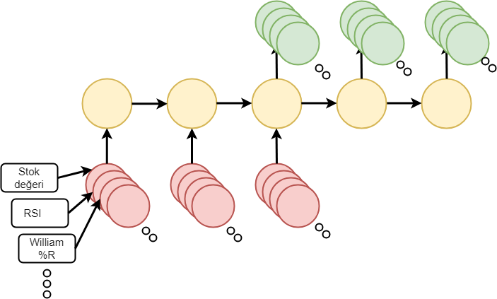
Şekil 2. Finans LSTM modeli

Çift Katmanlı Attention RNN
Zaman serisi eğitimlerinde çok fazla zaman serisi paralel bir şekilde kullanıldığında, eğitim için kullanılan derin öğrenme topolojisi girdi sayısı arttığı ve problem karmaşıklaştığı için problemi modellemekte sorun yaşıyor. Bu nedenle hangi zaman serisinin önemli olduğuna karar vermek için ‘attention’ mekanizmaları son yıllarda oldukça popüler hale geldi. Çift aşamalı RNN modeli bunun en güzel örneklerinden ([2]). Qin ve arkadaşlarının yaptığı bu çalışma NASDAQ-100 hisselerini kullanarak NASDAQ-100 indeksini hesaplıyor, fakat çalışmada kullanılan veriler t anındaki NASDAQ-100 indeksini hesaplarken t anı da dahil olmak üzere içerisindeki tüm hisseleri kullanıyor. Bu kısmın çok anlamlı bir sonuç vermeyeceğini düşünerek t-1 anına kadar olan hisse senedi değerleriyle modeli tekrar eğittik. Şekil 3.de 10,20 ve 100. epochlardaki eğitim ve test grafikleri görülüyor.Mavi renk gerçek değeri yansıtırken, turuncu grafik eğitim, yeşil grafik test tahminini gösteriyor.
Şekil 3. Çift katmanlı Attention RNN

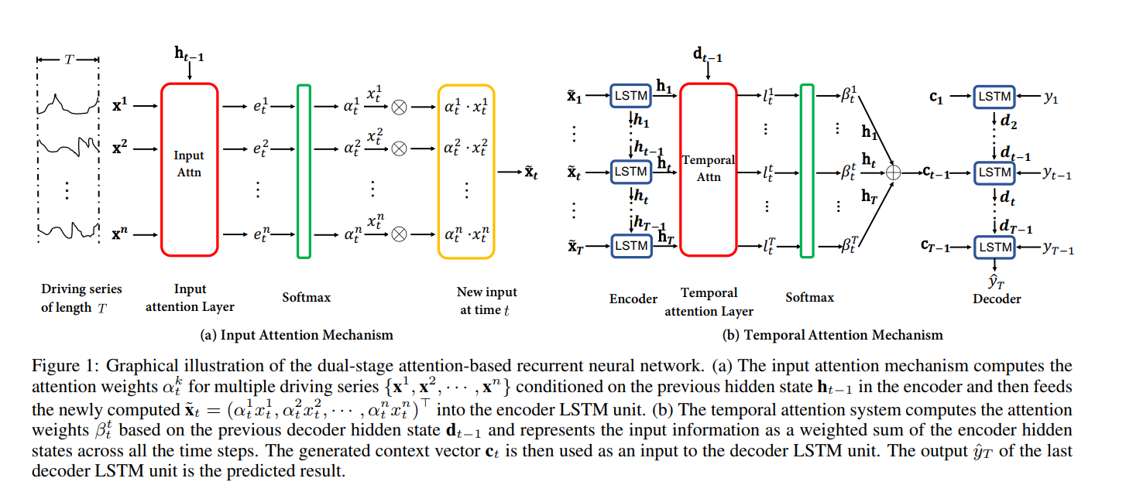
Bu sistemdeki modelin topolojisi şekil 4’de görülmektedir. Paralel şekilde gelen zaman serileri, girdi attention katmanında önemlerine göre ağırlıklandırılmaktadır. Burada basit bir ileri beslemeli yapay sinir ağı kullanılarak zaman serilerine ağırlık ataması yapılmaktadır. Bu aşamadan çıkan önemli zaman serileri “encoder” katmanı olan LSTM’e girdi olarak girmektedir. Öznitelik çıkarımı yapan buradaki LSTM bu bilgileri ikinci katman “attention” mekanizmasına yollamaktadır. Buradaki mekanizma ilk katmandaki LSTM’in gizli durumlarının hangisinin daha önemli olduğuna karar vermeye çalışmaktadır. Buradaki önemli gizli durumlar seçilerek, “decoder” olarak kullanılan ikinci bir LSTM katmanına gönderilmektedir. Bu katmandan sonra NASDAQ-100 indeksinin tahmini yapılmaktadır.
Şekil 4. Çift katmanlı attention RNN

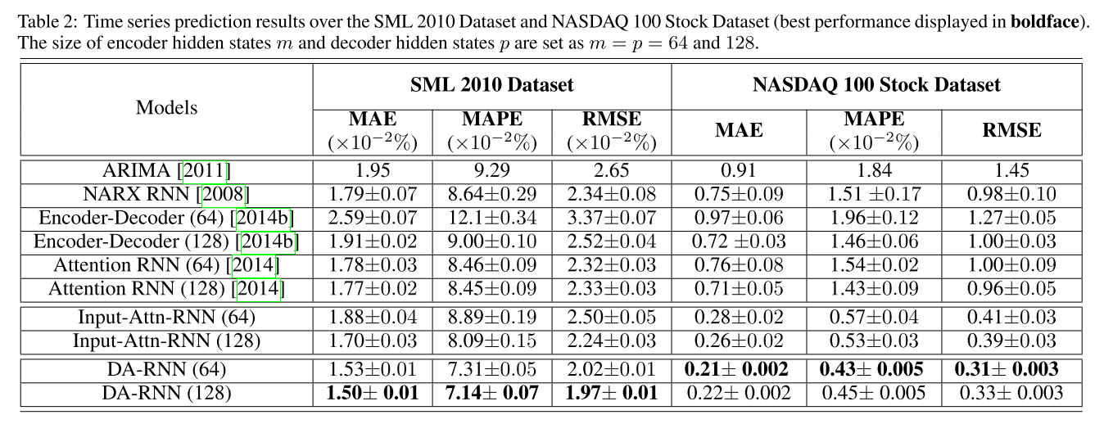

[1] M. U. Gudelek, S. A. Boluk, and A. M. Ozbayoglu, “A deep learning based stock trading model with 2-D CNN trend detection,” in 2017 IEEE Symposium Series on Computational Intelligence (SSCI), 2017, pp. 1–8.
[2] Y. Qin, D. Song, H. Chen, W. Cheng, G. Jiang, and G. Cottrell, “A Dual-Stage Attention-Based Recurrent Neural Network for Time Series Prediction,” Int. Jt. Conf. Artif. Intell., 2017.

